Ιούλιος 2017
9^{ο} Ενημερωτικό Σημείωμα

ΚΟΡΙΤΣΙΑ

To 9o ενημερωτικό σημείωμα του Παρατηρητηρίου της Γενικής Γραμματείας Ισότητας των Φύλων (Γ.Γ.Ι.Φ.) εντάσσεται στο θεματικό πεδίο “ Kορίτσια”.
Συγκεκριμένα, παρουσιάζονται στατιστικά δεδομένα για τους εξής δείκτες του Παρατηρητηρίου Ισότητας των Φύλων :
- Μέση επίτευξη των εφήβων στα μαθηματικά και τις φυσικές επιστήμες, ανά φύλο και ανά πεδίο.
Ο δείκτης εκφράζει τη μέση επίδοση των μαθητών/τριών ηλικίας 15 ετών στο πρόγραμμα PISA στα Μαθηματικά και τις Φυσικές Επιστήμες. Ο δείκτης υπολογίζεται ως η μέση τιμή των επιδόσεων των μαθητών/τριών στα Μαθηματικά και τις Φυσικές Επιστήμες.
- Ποσοστό γυναικών που φοιτούν στην τριτοβάθμια εκπαίδευση ανά φύλο, ηλικία, πεδίο σπουδών, τομείς ανώτατης εκπαίδευσης.
Ο δείκτης εκφράζει το ποσοστό των γυναικών που φοιτούν στα ακαδημαϊκά ιδρύματα ανώτατης εκπαίδευσης. Ο δείκτης υπολογίζεται ως το πηλίκο του αριθμού των γυναικών που φοιτούν σε ακαδημαϊκά ιδρύματα ανώτατης εκπαίδευσης προς το συνολικό αριθμό φοιτητών/τριών στην τριτοβάθμια εκπαίδευση.
Πίνακας 1: Μέση επίτευξη των εφήβων στα μαθηματικά και τις φυσικές επιστήμες, ανά φύλο και ανά πεδίο.
Πεδίο | Κορίτσια | Μέσος όρος ΟΟΣΑ/ Κορίτσια | Αγόρια | Μέσος όρος ΟΟΣΑ/ Αγόρια
Μέση επίτευξη των εφήβων στις φυσικές επιστήμες | 459 | 491 | 451 | 495
Μέση επίτευξη των εφήβων στα μαθηματικά | 454 | 486 | 454 | 494
Αποτελέσματα έρευνας PISA 2015 για την Ελλάδα, ανά φύλο και ανά πεδίο
Πηγή: OECD_ Education GPS_ Explore data http://gpseducation.oecd.org
Γράφημα 1: Μέση επίτευξη των εφήβων στα μαθηματικά και τις φυσικές επιστήμες, ανά φύλο και ανά πεδίο
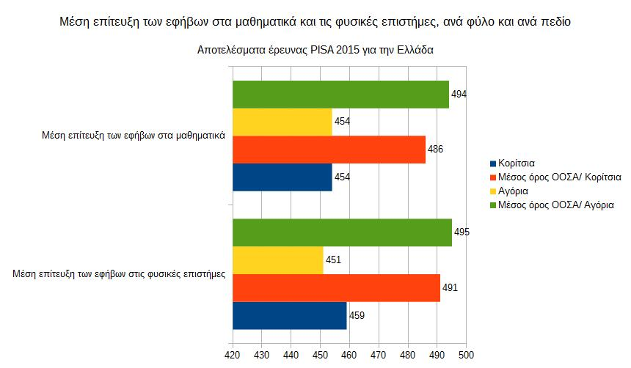

Στην Ελλάδα δεν υπάρχουν στατιστικά σημαντικές διαφορές στην επίδοση κοριτσιών και αγοριών στις φυσικές επιστήμες και δεν παρατηρείται στατιστική διαφορά στη επίδοση κοριτσιών και αγοριών στα μαθηματικά.

Λίγα λόγια για το PISA 2015:
Τι είναι σημαντικό να γνωρίζουν και να είναι σε θέση να κάνουν οι μαθητές;
- Πρόκειται για το βασικό ερώτημα που θέτει το Διεθνές Πρόγραμμα για την Αξιολόγηση των μαθητών PISA (Programme for International Student Assessment) το οποίο αποσκοπεί στην αξιολόγηση της ποιότητας, της ισότητας των παρεχόμενων ευκαιριών και της αποδοτικότητας των εκπαιδευτικών συστημάτων. Η έρευνα διεξάγεται ανά τριετία, με διαφορετικό κύριο αντικείμενο κάθε φορά, και σύμφωνα με συγκεκριμένες και αυστηρές προδιαγραφές οι οποίες ακολουθούνται από όλες τις συμμετέχουσες χώρες προκειμένου να διασφαλιστεί η εγκυρότητα και η αξιοπιστία της.
      - Το κύριο αντικείμενο αξιολόγησης για το PISA 2015 ήταν οι Φυσικές Επιστήμες, ενώ εξετάστηκαν επίσης, με πιο συνοπτικό τρόπο τα Μαθηματικά, η Κατανόηση Κειμένου και η Συνεργατική Επίλυση Προβλήματος.
      - Στο Διεθνές Πρόγραμμα για την Αξιολόγηση των μαθητών/τριών PISA 2015 συμμετείχαν 72 χώρες/οικονομίες (35 χώρες του ΟΟΣΑ και 37 συνεργαζόμενες χώρες/οικονομίες) και αξιολογήθηκαν περίπου 540.000 μαθητές/τριες, οι οποίοι/ες αποτελούν αντιπροσωπευτικό δείγμα 29 εκατομμυρίων 15χρονων μαθητών/τριών από τα σχολεία των 72 αυτών χωρών.
- Από την Ελλάδα συμμετείχαν περίπου 5.500 15χρονοι/νες μαθητές/τριες, από 212 δημόσια και ιδιωτικά σχολεία της Δευτεροβάθμιας Εκπαίδευσης. Ο φορέας υλοποίησης του PISA στην Ελλάδα είναι το Ινστιτούτο Εκπαιδευτικής Πολιτικής (IEΠ).
Πηγή: ΥΠΕΠΘ/Ινστιτούτο Εκπαιδευτικής Πολιτικής, Ανακοίνωση 6/12/2016 της Εθνικής Διαχειρίστριας PISA .http://iep.edu.gr/pisa/files/reports/06-12-2016_pisa_apotelesmata.pdf
Πίνακας 2α: Ποσοστό τακτικών φοιτητών/τριών στην τριτοβάθμια εκπαίδευση, Πανεπιστήμια,
(ακαδημαϊκά έτη 2010/11 -2014/15)
 | 2010/2011 | 2011/12 | 2012/13 | 2013/2014 | 2014/2015 | Σύνολο τακτικών φοιτητών/τριών ακαδημαϊκών ετών 2010/11 -2014/15 ανά φύλο
Τακτικές  Φοιτήτριες | 100.230 | 99.748 | 98.163 | 100.308 | 105.462 | 503.911
Τακτικοί φοιτητές | 68.248 | 69.056 | 70.474 | 73.731 | 75.018 | 356.527
Σύνολο τακτικών φοιτητών/τριών | 168.478 | 168.804 | 168.637 | 174.039 | 180.480 | 860.438
Τακτικές φοιτήτριες Ποσοστό(%) | 59.50% | 59% | 58% | 58% | 58% | Μέσος όρος πενταετίας Τακτικών Φοιτητριών:  58.5%
Τακτικοί φοιτητές Ποσοστό(%) | 40.50% | 41% | 42% | 42% | 42% | Μέσος όρος πενταετίας Τακτικών Φοιτητών:  41.5%
Πηγή: Υπουργείο Παιδείας, Έρευνας και Θρησκευμάτων –
Η στρατηγική της Ανώτατης Εκπαίδευσης στην Ελλάδα, 2016-2020
Η επεξεργασία των στοιχείων πραγματοποιήθηκε από το Παρατηρητήριο της ΓΓΙΦ.

Γράφημα 2α: Ποσοστό τακτικών φοιτητών/τριών που φοιτούν στην τριτοβάθμια εκπαίδευση, (ΑΕΙ) ανά φύλο
(ακαδημαϊκά έτη 2010/11 -2014/15)

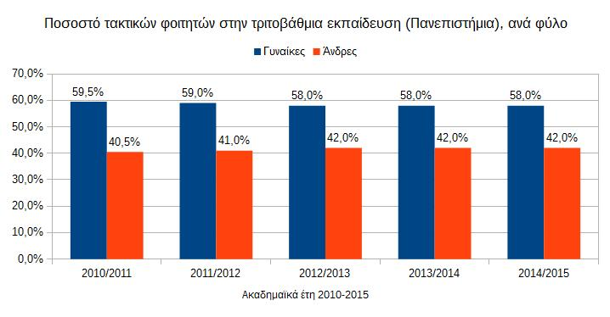
Από τους τακτικούς/ές φοιτητές/τριες των Πανεπιστημίων, κατά μέσο όρο, των ακαδημαϊκών ετών 2010/11 -2014/15 το 58.5% είναι γυναίκες και το 41.4% είναι άνδρες. Δηλαδή έχουμε 147.384 περισσότερες γυναίκες τακτικές φοιτήτριες έναντι των ανδρών τακτικών φοιτητών.

Πίνακας 2β: Ποσοστό γυναικών που φοιτούν στην τριτοβάθμια εκπαίδευση (ΤΕΙ)
(ακαδημαϊκά έτη 2010/11 -2014/15)
 | 2010/2011 | 2011/12 | 2012/13 | 2013/2014 | 2014/2015 | Σύνολο τακτικών φοιτητών/τριών ακαδημαϊκών ετών 2010/11 -2014/15 ανά φύλο
Τακτικές φοιτήτριες | 54.920 | 52.709 | 52.132 | 46.773 | 47.900 | 254.434
Τακτικοί φοιτητές | 56.989 | 53.395 | 55.387 | 52.616 | 51.491 | 269.878
Σύνολο τακτικών φοιτητών/τριών | 111.909 | 106.104 | 107.519 | 99.389 | 99.391 | 524.312
Τακτικές φοιτήτριες Ποσοστό(%) | 49% | 50% | 48% | 47% | 48% | Μέσος όρος πενταετίας Τακτικών Φοιτητριών Ποσοστό(%):  48%
Τακτικοί φοιτητές Ποσοστό(%) | 51% | 50% | 52% | 53% | 52% | Μέσος όρος πενταετίας Τακτικών Φοιτητών Ποσοστό(%):  52%
Πηγή: Υπουργείο Παιδείας, Έρευνας και Θρησκευμάτων –
Η στρατηγική της Ανώτατης Εκπαίδευσης στην Ελλάδα, 2016-2020
https://www.minedu.gov.gr/publications/docs2016/stratigiki_aei.pdf

Γράφημα 2β: Ποσοστό τακτικών φοιτητών/τριών που φοιτούν στην τριτοβάθμια εκπαίδευση (TΕΙ), ανά φύλο, λήξη ακαδημαϊκών ετών 2010/11 -2014/15
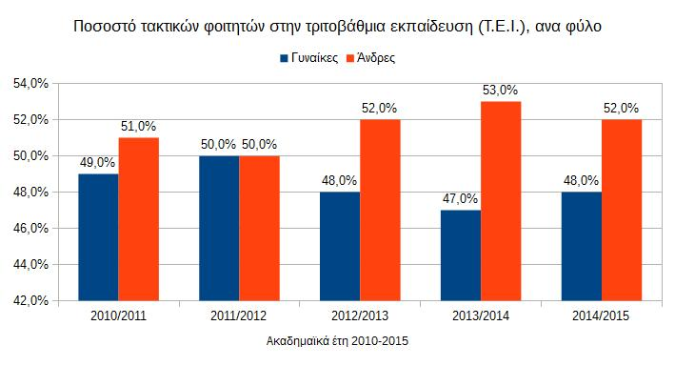

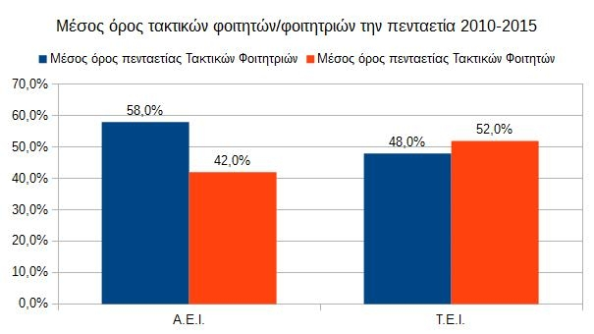
- Ο μέσος όρος της τελευταίας πενταετίας των τακτικών φοιτητριών των ΤΕΙ είναι κατά 10% μικρότερος από τον αντίστοιχο μέσο όρο των τακτικών φοιτητριών των ΑΕΙ.
- Ο μέσος όρος της τελευταίας πενταετίας των τακτικών φοιτητών των ΤΕΙ είναι κατά 10% μεγαλύτερος από τον αντίστοιχο μέσο όρο των τακτικών φοιτητών των ΑΕΙ.
- Το σύστημα της Ανώτατης Εκπαίδευσης στην Ελλάδα αποτελείται από 22 Πανεπιστήμια (Πανεπιστημιακός Τομέας) και 14 ΤΕΙ (Τεχνολογικός Τομέας) με 268 και 168 τμήματα αντίστοιχα.
- Κατά την πενταετία 2010-2015 το σύνολο των φοιτητριών της τριτοβάθμιας εκπαίδευσης (AEI και ΤΕΙ) ανήλθε στις 758.345 ενώ το σύνολο των φοιτητών στους 626.405 με τα αντίστοιχα ποσοστά να διαμορφώνονται στο 55% για τις φοιτήτριες και στο 45% για τους φοιτητές.

- Το σύστημα της Ανώτατης Εκπαίδευσης στην Ελλάδα αποτελείται από 22 Πανεπιστήμια (Πανεπιστημιακός Τομέας) και 14 ΤΕΙ (Τεχνολογικός Τομέας) με 268 και 168 τμήματα αντίστοιχα.
- Κατά την πενταετία 2010-2015 το σύνολο των φοιτητριών της τριτοβάθμιας εκπαίδευσης (AEI και ΤΕΙ) ανήλθε στις 758.345 ενώ το σύνολο των φοιτητών στους 626.405 με τα αντίστοιχα ποσοστά να διαμορφώνονται στο 55% για τις φοιτήτριες και στο 45% για τους φοιτητές.

